MATERI AJAR

Satuan Pendidikan : SMK Negeri 1 Nglipar
Mata Pelajaran : Administrasi Sistem Jaringan
Kelas/Semester : XI/1
Materi Pelajaran : DHCP Server
Alokasi Waktu : 1 JP (3x 45 menit x 2 kali pertemuan)

- Kompetensi Inti :
KI-1 | Menghayati dan mengamalkan ajaran agama yang dianutnya
KI-2 | Menghayati dan Mengamalkan perilaku jujur, disiplin, tanggung jawab, peduli (gotong royong, kerjasama, toleran, damai), santun, responsif dan proaktif dan menunjukan sikap sebagai bagian dari solusi atas berbagai permasalahan dalam berinteraksi secara efektif dengan lingkungan sosial dan alam serta dalam menempatkan diri sebagai cerminan bangsa dalam pergaulan dunia
KI-3 | Memahami, menerapkan dan menganalisis pengetahuan faktual, konseptual, prosedural dan metakognitif berdasarkan rasa ingin tahunya tentang ilmu pengetahuan, teknologi, seni, budaya, dan humaniora dalam wawasan kemanusiaan, kebangsaan, kenegaraan, dan peradaban terkait penyebab fenomena dan kejadian dalam bidang kerja yang spesifik untuk memecahkan masalah.
KI-4 | Mengolah, menalar, dan menyaji dalam ranah konkret dan ranah abstrak terkait dengan pengembangan dari yang dipelajarinya di sekolah secara mandiri, bertindak secara efektif dan kreatif dan mampu melaksanakan tugas spesifik dibawah pengawasan langsung

- Kompetensi Dasar
3.2. Mengevaluasi DHCP Server
4.2. Mengkonfigurasi DHCP Server

- Indikator Pencapaian Kompetensi
Kompetensi Dasar
3.2. Mengevaluasi DHCP Server

Indikator
3.2.1. Menjelaskan prinsip dasar DHCP server
3.2.2. Menjelaskan langkah-langkah mengkonfigurasi DHCP server
3.2.3. Menjelaskan langkah-langkah pengujian DHCP server

Kompetensi Dasar
4.2. Mengkonfigurasi DHCP Server
Indikator
    - Menyajikan Prinsip dasar DHCP Server
    - Mempratekkan langkah-langkah mengkonfigurasi DHCP Server
    - Mempratekkan langkah-langkah pengujian DHCP Server

- Tujuan Pembelajaran
Peserta didik kelas xi TKJ dapat:
- Menjelaskan konsep dasar DHCP server dalam kelompok melalui pengamatan video.
- Menentukan cara konfigurasi DHCP server dalam kelompok melalui pengamatan video.
- Mengkonfigurasi DHCP server pada paket tracer 7 dengan benar
- Menguji konfigurasi DHCP server pada paket tracer 7 dengan benar
- Membuat laporan konfigurasi DHCP server pada pakat tracer 7 dengan benar.

E. MATERI PEMBELAJARAN
1. Pengertian DHCP Server
DHCP (Dynamic Host Control Protocol) adalah protokol pengalamatan host secara dinamis. Dalam sebuah jaringan yang besar, akan ada bagian yang pengalamatan IP address tidak begitu kritikal. Di bagian ini pengalamatan IP bisa dilakukan secara dinamis dan otomatis.
Apabila dalam sebuah jaringan diwajibkan memberi IP satu per satu dengan manual, maka akan memakan waktu yang sangat lama. Misalkan ada jaringan dengan pengguna 1500 orang, maka akan membutuhkan pengaturan alamat IP secara manual di tiap komputer sebanyak 1500 kali.
Karena itulah DHCP ada, sehingga komputer host tetap bisa terhubung dengan jaringan secara otomatis meskipun tidak mendapatkan IP address sesuai yang diminta, tapi sudah pasti akan mendapatkanya apabila IP masih tersedia dan DHCP server berjalan normal.
Pendapatan IP mempunyai waktu yang terbatas, DHCP mengatur agar IP bisa digunakan berulang-ulang. Ada batas penyewaan waktu yang harus disetujui oleh host. Jadi ketika waktu penyewaan habis, maka host bisa menentukan apakah dia ingin menyewa IP lagi atau berhenti supaya DHCP server bisa memberikan IP tersebut ke host lainya.
Beberapa IP juga bisa diberikan secara statis untuk MAC address tertentu. Sehingga IP tersebut bisa diserahkan secara ekslusif untuk beberapa mesin yang memang krusial dengan IP tersebut, misalnya membuat DNS server atau HTTP server local di daerah yang diatur IP nya oleh DHCP. Jadi DHCP tidak terbatas hanya bisa memberikan IP secara dinamis dan tidak teratur. Fungsi DHCP ini adalah sebagai berikut :
- Dapat memberikan nomor IP secara otomatis kepada komputer yang melakukan request.
- DHCP memiliki fungsi utama mendistribusikan IP address secara otomatis kepada setiap client yang terhubung dengan jaringan komputer
- DHCP akan memberikan kemudahan bagi seorang network administrator dalam mengelola jaringan komputer, karena alokasi IP address dapat ditentukan secara otomatis dan dalam satu kali kerja
- DHCP server selain bisa memberikan IP address secara dinamik, juga bisa memberikan IP address secara statis kepada client yang terhubung ke jaringan komputer

Beberapa bisa teratur sehingga membuat DHCP lebih fleksible dalam berbagai keadaan.
Keuntungan DHCP Server:
a. Tidak perlu memberikan/ mengkonfigurasi alamat IP kepada client satu per satu
b. Mencegah terjadinya IP conflict yang sering terjadi pada suatu jaringan
c. Dengan layanan DHCP, komputer client dapat menggunakan alamat IP dalam jangka waktu tertentu (tergantung pemberian server)
d. kita dapat mengintegrasikan suatu mesin (host) ke dalam suatu jaringan,karena nantinya mesin tersebut akan mendapat alamat IP juga melalui pooling yang sebelumnya telah dibuat oleh server.

2. Cara Kerja DHCP Server
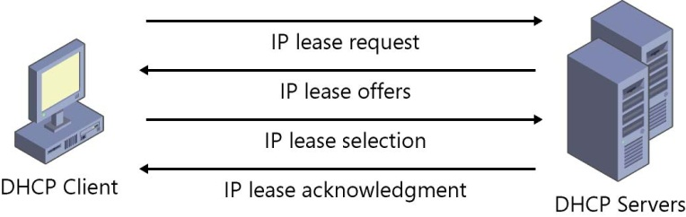

Dari gambar di atas dapat kita lihat bahwa ada 4 langkah cara DHCP Server bekerja sehingga client mendapat IP Address dari DHCP Server. Ke 4 langkah tersebut akan dijelaskan dibawah ini:

a. IP Least Request / DHCP Discover
DHCP client akan menyebarkan request secara broadcast untuk mencari DHCP Server yang aktif.
b. IP Least Offer / DHCP Offer
DHCP Server mendengar broadcast dari DHCP Client, DHCP server kemudian menawarkan sebuah alamat kepada DHCP client.
c. IP Lease Selection / DHCP Request
Client meminta DCHP server untuk menyewakan alamat IP dari salah satu alamat yang tersedia dalam DHCP Pool pada DHCP Server yang bersangkutan.
d. IP Lease Acknowledge / DHCP Ack
DHCP server akan merespon pesan dari client dengan mengirimkan paket acknowledget yang berupa IP address dan informasi lainnya yang dibutuhkan

3. Bagian – bagian DHCP Server
Secara garis besar terdapat 3 bagian DHCP Server yang perlu diketahui. 3 bagian tersebut adalah sebagai berikut:

a. DHCP Scope
DHCP Scope adalah alamat-alamat IP yang dapat disewakan kepada DHCP client. Ini juga dapat dikonfigurasikan oleh seorang administratordengan menggunakan peralatan konfigurasi DHCP server.
b. DHCP Lease
DHCP Lease adalah batas waktu penyewaan alamat IP yang diberikan kepada DHCP client oleh DHCP Server.
c. DHCP Options
DHCP Options adalah tambahan pengaturan alamat IP yang diberikan oleh DHCP ke DHCP client.

4. Konfigurasi DHCP Server
Pada bagian ini, akan diajarkan cara instalasi dan konfigurasi DHCP Server. Sebelumnya akan dibatasi bahwa instalasi dilakukan menggunakan debian 8 berbasis virtualisasi. Adapun langkah – langkah konfigurasi DHCP Server akan disajikan dibawah ini:
- Membuka aplikasi virtual box
- Memilih virtual computer server debian yang terdapat pada virtual box
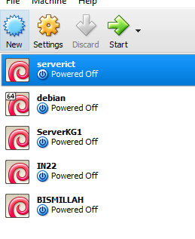

- Ketikan nano /etc/network/interfaces
- Mengkonfigurasi IP address pada komputer server
- Mengkonfigurasi IP statis pada eth0
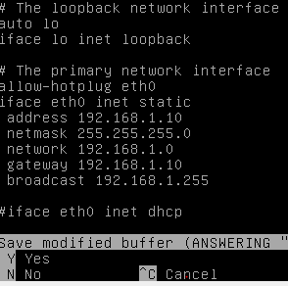
- Menyimpan konfigurasi dengan cara menekan Control+X secara bersama-sama lalu tekan huruf Y serta Enter pada keyboard

- Restart interface eth0 yang telah di set IP addressnya dengan mengetikan service networking restart
- Cek IP address yang telah di setting dengan perintah ifconfig
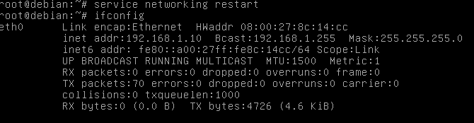

- Masukkan cd debian 2
- Mouting cd...arahkan instal dari cd...dengan perintah # apt - cdrom add
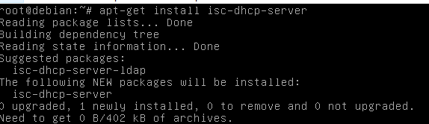
- melakukan instalasi DHCP server dengan mengetikan apt-get install isc-dhcp-server

- Konfigurasi File utama DHCP server dengan cara
- Mengetikkan nano /etc/dhcp/dhcpd.conf lalu tekan enter
- Menghapus tanda pagar dari baris A slightly sampai tanda kurung kurawal
( { )
- Mengkonfigurasi IP subnet, netmask, range, domain name, router, serta broadcast sesuai IP yang terdapat pada computer server.
- Menyimpan konfigurasi dengan cara menekan Control+X secara bersama-sama lalu tekan huruf Y serta Enter pada keyboard
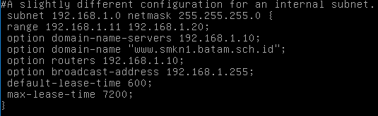
Range IP address
IP DNS server
Nama DNS server
IP Server
IP broadcast
Waktu tunggu terima IP address dari DHCP server
Waktu max client gunakan IP address

- Konfigurasi penggunaan interfaces dengan cara:
- Mengetikan nano /etc/default/isc-dhcp-server lalu tekan enter
- Memasukan eth yang digunakan komputer server (INTERFACES=”eth0”)
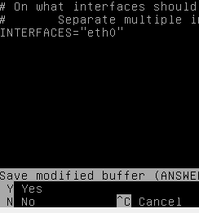

Ethernet card server

- Melakukan restart service DHCP server dengan cara mengetikan service isc-dhcp- server restart lalu menekan entar pada keyboard

Pengujian DHCP Server
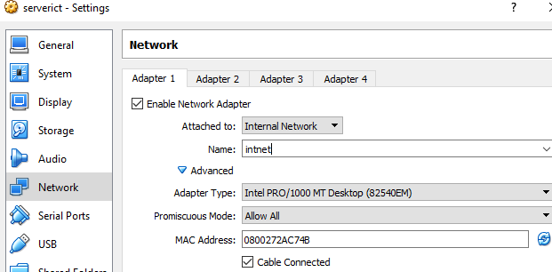
- Mensetting penggunaan mode network pada PC server dan komputer client untuk menghubungkan antara komputer DHCP server ke komputer client yang terdapat dalam virtual juaga maka dapat memilih mode network “internal network”

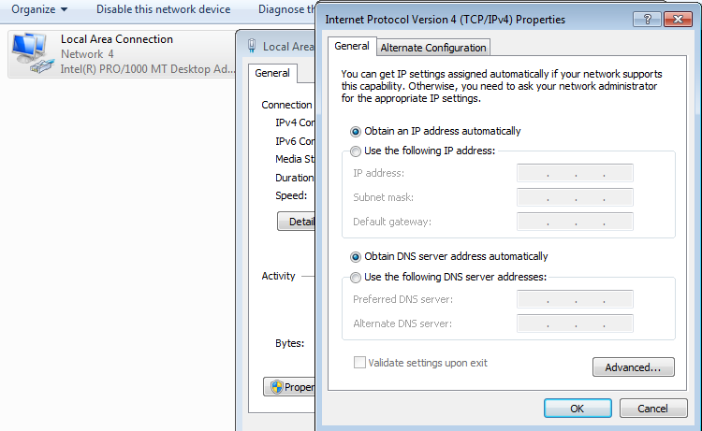
Untuk mengatur IP DHCP di computer client dengan cara membuka adapter card setelah itu menklik optain IP address automatically.

Untuk menguji apakah client sudah terhubung dengan dengan server kita bisa melihat langkah dibawah ini:
- Buka CMD di windows client
- Ketikan ipconfig
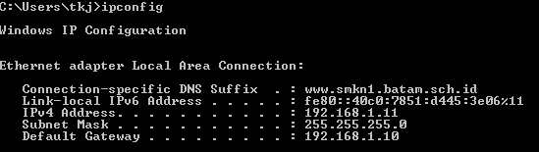
- Ketik ping ip address server yaitu 192.168.10.1
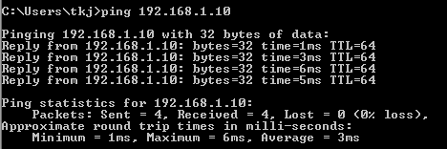

Rangkuman
1. DHCP (Dynamic Host Control Protocol) adalah protokol pengalamatan host secara dinamis.
2. Keuntungan DHCP Server:
a. Tidak perlu memberikan/ mengkonfigurasi alamat IP kepada client satu per satu
b. Mencegah terjadinya IP conflict yang sering terjadi pada suatu jaringan
c. Dengan layanan DHCP, komputer client dapat menggunakan alamat IP dalam jangka waktu tertentu (tergantung pemberian server)
d. kita dapat mengintegrasikan suatu mesin (host) ke dalam suatu jaringan, karena nantinya mesin tersebut akan mendapat alamat IP juga melalui pooling yang sebelumnya telah dibuat oleh server.
3. Terdapat 4 langkah kerja DHCP Server. Yaitu: IP Least Request / DHCP Discover, IP Least Offer / DHCP Offer, IP Least Selection / DHCP Request, dan IP Least Acknowledge / DHCP Ack
4. Pengujian konfigurasi DHCP server dapat menggunakan virtualisasi
6. Pengujian DHCP server dilakukan dengan mengkoneksi Client ke DHCP server yang terdapat di virtual box (clientnya windows 7)

